高三上学期期末质量检测地理科试卷
执笔人：郑放军 审核人：刘云钦
本试卷分第I卷（选择题）和第II卷（非选择题）两部分。
考试时间：100分钟，满分：100分。
第I卷（选择题 共52分）
一、单项选择题：（本大题共26小题，每小题2分。在每小题给出的四个选项中，只有一项最符合题目要求。）
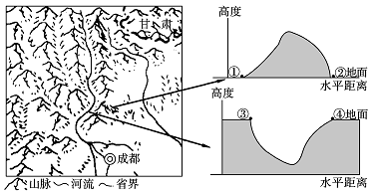
下图为某地理兴趣小组在野外考察时绘制的某地地貌景观及地形剖面图，读图回答1～2题。
1、形成图中西北部地区地貌景观的主导因素是（ ）
A 风化作用
B 地壳运动
C 流水侵蚀
D 流水搬运
2、研究小组在野外利用目视估算法估测地形高度。下列结论正确的是（ ）
A 在①地估测出山的相对高度 B 在②地估测出山的相对高度
C 在③地估测出山谷的海拔 D 在④地估测出谷底的海拔
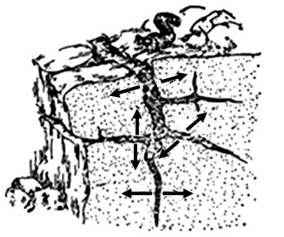
右图中，岩石缝隙中充满了水(固态或液态)，箭头表示岩石的位移方向，读图完成3～4题。
3、引起图示岩石变化的主要作用是（ ）
A 地壳运动 B 内力作用
C 地质作用 D 外力作用
4、引起图示岩石变化的主要因素可能是（ ）
A 流水 B 风力 C 温度 D 变质
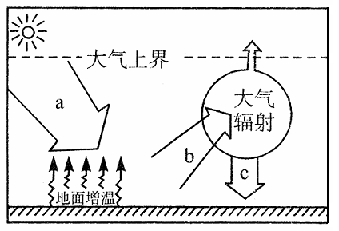
电视剧《闯关东》中的场景：“主人公朱开山为了避免所种的庄稼遭受霜冻危害，在深秋的夜晚带领全家人及长工们在田间地头点燃了柴草……”结合右图的“大气受热过程示意图”，完成5～6题。
5、关于图中a、b、c所代表的内容叙述正确的是（ ）
A a代表大气的直接热源
B a、b、c所代表的辐射波长的大小关系是a<b<c
C b代表的辐射主要被大气中的臭氧吸收
D c代表的辐射与天气状况无关
6、朱开山一家燃烧柴草防御霜冻的做法，有利于（ ）
A 增强a辐射 B 增强b辐射 C 增强c辐射 D 改变b的辐射方向
读我国某山脉年均温18°C等温线空间分布图完成7～8题。
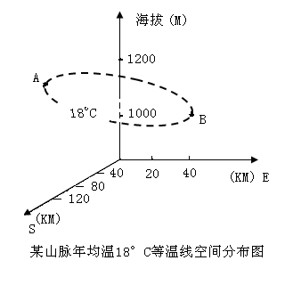
7、该山脉的走向为（ ）
A 西北—东南走向
B 东北—西南走向
C 南北走向
D 东西走向
8、造成图中A、B两地海拔差异的主要原因是（ ）
①距海远近 ②纬度 ③ 坡向 ④天气 ⑤植被状况
A ①②③ B ②③④
C ③④⑤ D ④⑤①
读某大洋局部环流示意图，完成9～10题。
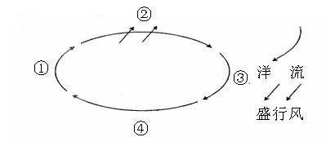
9、如果该海域完全位于东半球，那么属于图示的盛行风是（ ）
A 盛行西风
B 极地东风
C 西南季风
D 东南信风
10、此时图中①海岸与③海岸相比（ ）A 气温较高，空气湿度较小
B 气温较高，空气湿度较大
C 气温较低，空气湿度较大
D 气温较低，空气湿度较小
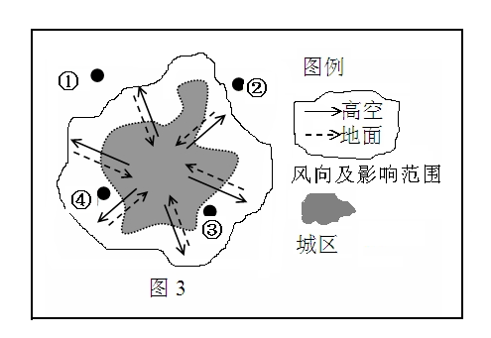
右图为某地（30°N，120°E）及附近地区大气的水平运动俯视示意图，据此回答11～13题。
11、该地区大气运动现象属于（ ）
A 三圈环流
B 季风环流
C 气旋和反气旋
D 热力环流
12、影响该环流强弱变化的主要原因是（ ）
A 气温差异
B 植被状况
C 地形地势
D 温室效应
13、①②③④四地中，适宜布局钢铁厂的是（ ）
A ① B ② C ③ D ④
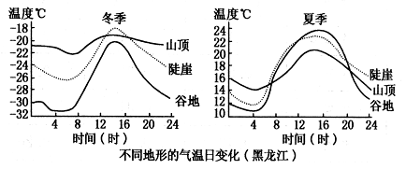
读右图，回答14～15题。
14下列叙述中正确的是
A 一天中最高气温出现在谷地
B 山顶气温日变化最小
C 山顶冬季日温差大于夏季日温差
D 山谷冬季日温差大于夏季日温差
15、导致一天中最低温出现在山谷的主要原因是（ ）
A 山谷地形闭塞，降温快
B 夜间吹谷风，谷地散热快
C 夜间吹山风，冷空气沿山坡下沉集聚在谷地
D 谷地多夜雨，降温快
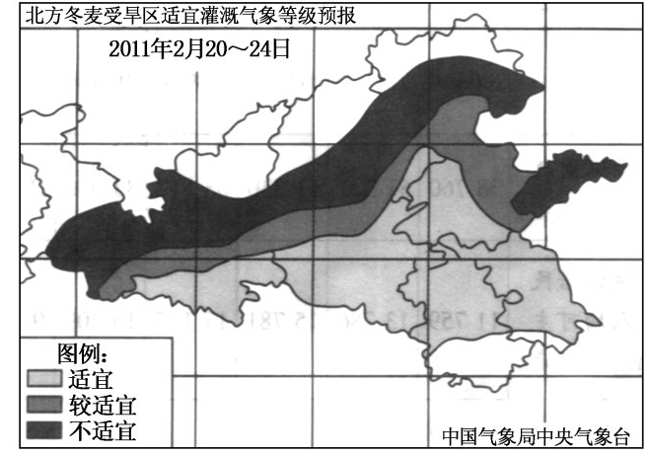
水分在地表结冰而不能渗入土壤，会使麦苗窒息或遭受冻害。为指导农民科学、合理地进行灌溉，中央气象台适时发布北方冬麦受旱区适宜灌溉气象等级预报。下图是中央气象台发布的2011年2月20日～24日的预报图，读图回答16～17题。
16、影响图示地区适宜灌溉气象等级的主要因素是（ ）
A 降水 B 气温
C 地形 D 海陆位置
17、灌溉气象等级的分布规律与下列何种地域分异规律相近（ ）
A 纬度地带分异规律
B 干湿度地带分异规律
C 垂直分异规律
D 地方性分异规律
下图示意我国某城市2002年和2009年夏季地表平均温度分布变化，完成18～19题。
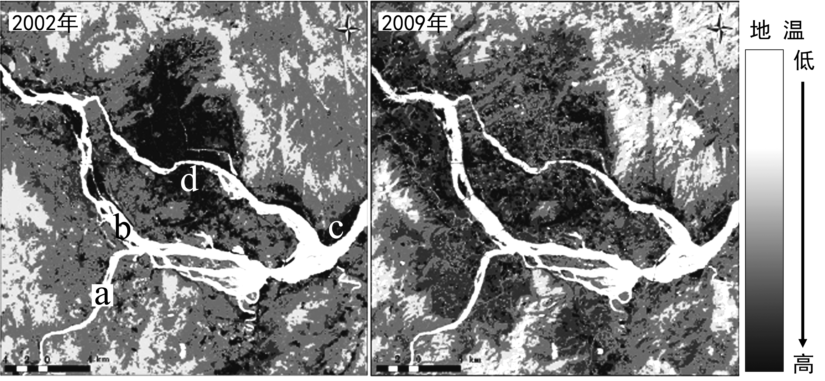
18、下列叙述正确的是（ ）
A a河自东北流向西南 B b河南岸流速较北岸慢
C c地沿岸以侵蚀为主 D d地沿岸以堆积为主
19、据图可以推断，从2002年到2009年该城市（ ）
A 水域面积明显扩大 B 住宅区占地面积减少．
C 商业区呈集中趋势 D 城区向河流上游拓展
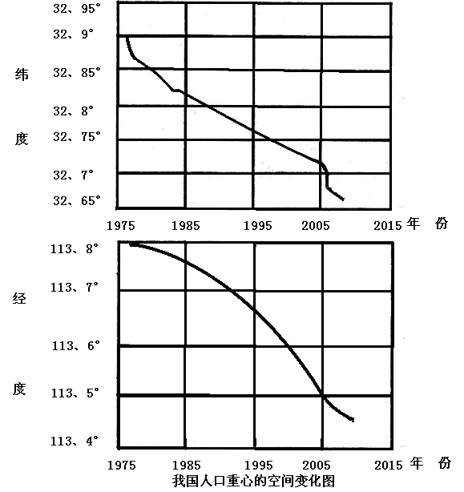
读“我国人口重心的空间变化图”，回答20～22题。
20、1978年以来，我国的人口重心移动的总体趋势是（ ）
A 向西南 B 向西北
C 向东北 D 向东南
21、我国人口重心迁移的最主要原因可能是( )
A 经济发达区城市化水平提高
B 少数民族聚居区人口增长快
C 大量外来人口涌入矿业基地
D 生活水平提高，平均寿命长
22、有关我国人口重心变化的叙述正确的是( )
A 东西方向人口差别减小过快，将导致严重的负面影响
B 南北方向人口差别逐渐加大，主要是由于自然环境的变化
C 东西方向人口差别逐渐减小，与自然增长率大小无关
D 南北方向人口差别逐渐加大，会导致南方地区的用工荒
下图表示某特大城市距离市中心4千米范围内城市各功能区占土地面积比例变化图，完成23～24题。
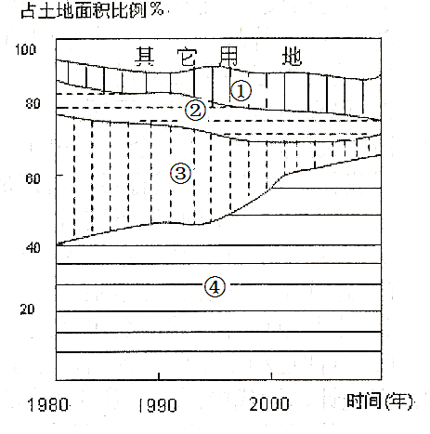
23、图中①、②、③、④表示的功能区依次是（ ）
A 住宅区、工业区、行政及绿化区、商业区
B 商业区、行政及绿化区、工业区、住宅区
C 商业区、住宅区、工业区、行政及绿化区
D 住宅区、商业区、工业区、行政及绿化区
24、科学地规划城市有利于（ ）
A 使每一寸土地产生最大的经济效益
B 加强各功能区之间的分工与联系
C 分散城市职能，重点建设某一种功能区
D 完全摆脱地理环境的影响，建设生态城市

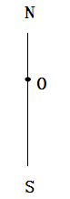
右图中N点为北极点，S点为南极点，NS为地球表面最短距离的连

线，O点为晨线与该线的交点,据此回答25～26题。
25、6月7日当天，O点在地球表面的移动方向为（ ）
A 正北方 B 东北方 C 正南方 D 东南方
26、6月7日当天，当O点沿上述方向移动到该方向的端点时，以下说法正确的是（ ）
A O点位于N极点 B O点位于南极点
C O点出现极昼现象 D O点出现极夜现象

第II卷(非选择题 共48分)
二、非选择题（本大题共4小题）
27、阅读下列材料，回答问题（12分）
材料一：奥兰治河（Orange River）是南非径流量最大的河流，长2200KM，流域面积97万多KM²。流域内矿产资源丰富，在金伯利附近死火山通道中发现了金刚石原生矿，并在奥兰治河入海口发现了规模大、品位高的金刚石砂。
材料二：“甲：奥兰治河流域地形图”、“乙：奥兰治河流域蒸发与降水量图”、“①②水文站流量资料图”。
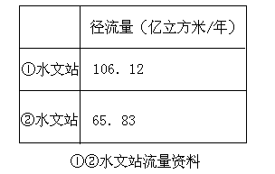
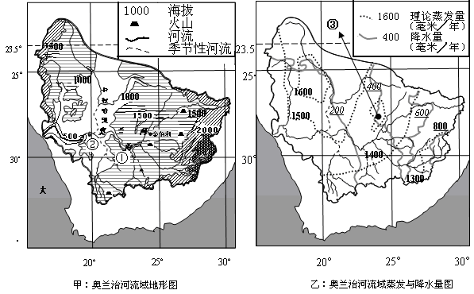

- 根据材料二中甲乙两图的信息，说出③处理论蒸发量的数值，并简要分析原因。（4分）

（2）依据材料二表中资料，描述①至②河段径流量变化的特点，并分析变化的自然原因。（4分）

（3）按岩石成因，说出金刚石原生矿所在地的岩石类型，并简要描述奥兰治河入海口金刚石砂形成的地质过程。（4分）

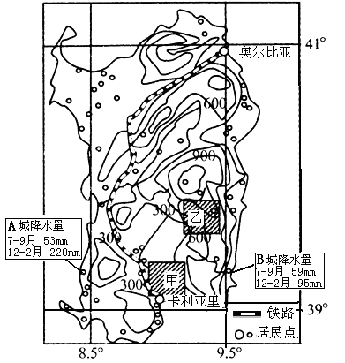
28．下图是地中海某岛屿等高线图（单位：米），读图回答下列问题。（13分）

（1）描述该岛屿的地形特征。(3分）

(2)根据气压带风带知识和图中信息，说出该岛屿降水的时、空分配特点，并说明原因。(5分）

(3)说出该岛屿居民点的分布特点。（2分）

(4)比较甲、乙两区域环境人口容量大小，并分析主要原因。(3分）

29、阅读图文材料，回答下列各题。（11分）
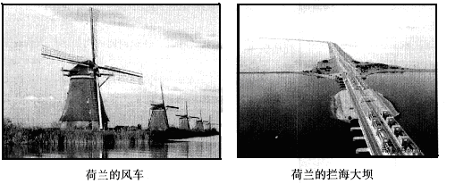
材料1：荷兰的风车和拦海大坝是闻名于世的旅游景观

材料2：荷兰与江苏省地理位置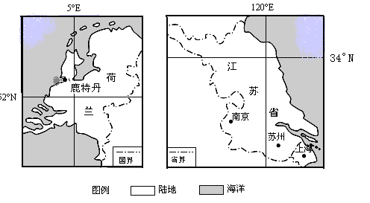
（1）说出荷兰与江苏省地理位置的相同点（3分）

（2）分别说明风车和拦海大坝两处景观形成的地理原因。（5分）

（3）荷兰和中国的江苏都经历了从围海造田到退耕还海的过程。分析说明两国退耕还海的共同原因。（3分）

30、阅读下列材料，回答问题。（12分）
材料1：“2010年上海常住人口年龄金字塔”图
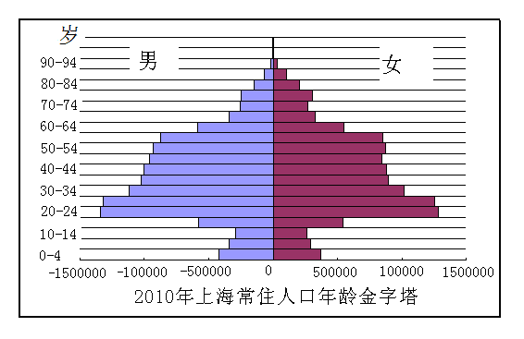

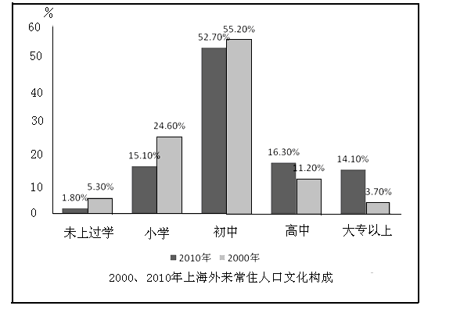
材料2：“2000、2010年上海外来常住人口文化构成”图
材料3：“上海各区县外来常住人口规模和增长变化情况”图
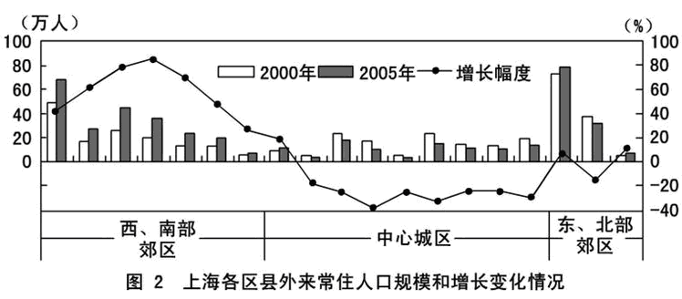

材料4：近年来，春节长假结束后，各类企业陆续开工，中、西部与东部争抢民工的现象在各地拉开战幕，“民工荒”引起了各方关注。
目前的“民工荒”仍是区域性的，缺工最突出的地区是珠三角和闽东南从事出口加工业的中小企业。缺工企业不仅是技工和管理人员缺乏，普通劳工也开始缺乏。招工难现象在待遇低的企业尤为明显，福利待遇较好的企业基本都不缺工。

（1）根据材料1和材料2，归纳上海人口的特点。（5分）
ks5u

（2）据材料3，说出上海各区县外来常住人口变化对上海城市化的有利影响（3分）
ks5u
(3)阅读材料4，结合有关知识，试分析“民工荒”的原因（4分）

2013届高三上学期期末质量检测地理科答题卷
一、第I卷（单项选择题 共52分，请将正确答案填涂在机读卡上）

二、第II卷(非选择题 共48分)
27 (1)________________________________________________________________________
_____________________________________________________________________________ (2)_______________________________________________________________________________________________________________________________________________________
_____________________________________________________________________________ (3)_______________________________________________________________________________________________________________________________________________________
_____________________________________________________________________________
28(1)________________________________________________________________________
_____________________________________________________________________________
(2) _________________________________________________________________________
_____________________________________________________________________________
_____________________________________________________________________________
_____________________________________________________________________________
_____________________________________________________________________________(3) _________________________________________________________________________
_____________________________________________________________________________
(4)_______ ________________________________________________________________________________________________________________________________________________
_____________________________________________________________________________

29(1)________________________________________________________________________
_____________________________________________________________________________ (2)_______________________________________ ________________________________________________________________________________________________________________
_____________________________________________________________________________
_____________________________________________________________________________
_____________________________________________________________________________
(3)_______________________________________________________________________________________________________________________________________________________
_____________________________________________________________________________
30(1)________________________________________________________________________
_____________________________________________________________________________
_____________________________________________________________________________
_____________________________________________________________________________ _____________________________________________________________________________
(2)_______________________________________________________________________________________________________________________________________________________
_____________________________________________________________________________ (3)________________________________________________________________ _______________________________________________________________________________________
_____________________________________________________________________________
_____________________________________________________________________________
_____________________________________________________________________________
_____________________________________________________________________________
2013届高三上学期期末质量检测地理科试卷---参考答案
1-5 BADCB 6-10 CBBCD 11-15 DABBC 16-20 BADDA 21-26 BABBCD
27、（12分）
（1）甲处理论蒸发量小于1400，（2分）甲处海拔较高，气温较低，蒸发较弱。（2分）
（2）特点：①至②河段径流量略减（1分）。该河段流经地区降水稀少，蒸发旺盛，下渗严重，支流少（且为季节性河流）。（3分）
（3）岩浆岩。（2分）含金刚石的岩浆岩经风化侵蚀，流水搬运，流水沉积，出现于入海口。（2分）
28、（13分）
（1）西部以平原、丘陵为主，（１分）东部以山地为主，（１分）地势东高西低。（１分）
（2）夏季降水少，冬季降水多；（１分）西部降水多，东部降水少；（１分）夏季受副热带高压控制，下沉气流为主，降水少；（１分）冬季受西风带影响，降水多；（１分）西部为西风带迎风坡，降水多；东部为西风带背风地带，降水少；（１分）ks5u
（3）主要分布在平原、沿海、沿铁路线地区，山区分布少。（2分）
（4）甲区域环境人口容量大 （１分） 甲地耕地资源、水资源较丰富；对外交通便利，开放程度较高；地区经济较发达。（2分）ks5u
29、（11分）
（1）临海、 北半球、东半球、中纬度（北温带）、位于亚欧大陆（3分）
（2）风车：荷兰地处大陆西岸（或大西洋（北海）沿岸）（1分），终年受盛行西风影响，风力资源丰富。（1分）ks5u
拦海大坝：荷兰国土面积小，土地资源不足；（1分）地势低洼；修筑拦海大坝可以防止海浪侵袭；（1分）利于填海造陆（围海造田）。（1分）
（3）退耕还海可以保护生物多样性、减少旱涝灾害，降低对海岸的侵蚀、减少土地盐碱化等（3分）
30、（12分）ks5u
（1）2010年上海常住人口年龄金字塔呈“伞”型结构，（1分）主要表现为少儿比重偏低，劳动年龄人口比重高，老年人口比重偏高（2分）；从外来人口文化构成来看，以初中文化为主，受教育程度显著提高。（2分）
（2）推动上海市的城市化进程；加快郊区城市化；有利于减轻中心城区的环境压力。（3分）
（3）①是我国经济回暖，企业用工需求量增大；②国家对中西部发展的优惠政策，加快劳动密集型产业向中西部（欠发达）地区转移,内地就业岗位增多;③三农”政策的利民效应，农民收入增加；④人口结构的变化，老龄化加重，年轻农民工减少；⑤城市生活成本高；⑥新生代农民工外出打工的目的趋于多元化(新生代农民工不愿做普工); ⑦企业的用工不规范，社会保障措施不完善，环境恶劣、工资低(薪酬待遇过低)等因素; （4分）（如其他答案合理，可酌情给分）

